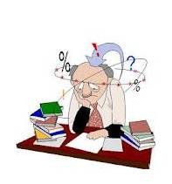
ГИА 2 0 1 4 г

Структура КИМ по химии

Часть | Часть 1 | Часть 2 | Часть 3
Количество заданий | А | В | С
Количество заданий | 15 | 4 | 3

Примерное время выполнения
отдельных заданий, составляет:
1) для каждого задания части А – 1–2 минуты;
2) для каждого задания части В– 5–8 минут;
3) для каждого задания части С – 12-14 минут.
Изменения в КИМ 2014 года по сравнению с 2013 годом
Экзаменационная работа 2014 г. по своей структуре и содержанию аналогична работе 2013 г.
Некоторые изменения произойдут лишь в содержательных акцентах отдельных заданий. Например, по усилению практико-ориентированной составляющей заданий; включению вопросов, предусматривающих проверку умений работать с информацией, представленной в различных формах, а также по проверке умения осуществлять простейшие логические операции.

